ŘEDITELSTVÍ SILNIC A DÁLNIC ČR
SMLOUVA O POSKYTOVÁNÍ SLUŽEB
Číslo smlouvy Objednatele: 29ZA-002256
Číslo smlouvy Poskytovatele: SML20190031
Evidenční číslo (ISPROFIN/ISPROFOND): 500 126 0004
Název související veřejné zakázky: D2 Servis a údržba elektro - slaboproud uzavřená níže uvedeného dne, měsíce a roku mezi následujícími smluvními stranami (dále jako „Smlouva”):

Reditelství silnic a dálnic CR se sídlem IČO: DIČ: právní forma: bankovní spojení: zastoupeno:
osoba oprávněná k podpisu smlouvy: kontaktní osoba ve věcech smluvních: e-mail:
tel:
kontaktní osoba ve věcech technických: e-mail:
tel.
(dále jen „Objednatel”) a
NETWORK GROUP, s.r.o. se sídlem IČO: DIČ:
zápis v obchodním rejstříku: právní forma: bankovní spojení: zastoupen:
kontaktní osoba ve věcech smluvních: e-mail. tel:
kontaktní osoba ve věcech technických: e-mail:
Na Pankráci 546/56, 140 OO Praha 4
65993390 CZ65993390 příspěvková organizace ČNB, č. ú. xxxxxxxxxxxxxxxxxxxxxxxxxxxx
xxxxxxxxxxxxxxxxxxx, pověřen řízením
xxxxxxxxxxxxxxxxxxxxxxxx SSÚD 7 xxxxxxxxxxxxxxxxxxxxxxxxx 7
xxxxxxxxxxxxxxxxxxxxxxxx
xxxxxxxxxxxxxxxxxxxxxxx xxxxxx xxxxxxxxxxxxxxxxx.cz xxxxxxxxxxxxxxx
Olomoucká 1273/91, 627 OO, Brno - Cernovice
60750430
CZ60750430
23.5.1995
Společnost s ručením omezeným xxxxxxxxxxxxxxxxxxxxx
xxxxxxxxxxxxxxxxxxxxxxxxx. xxxxxxxxxxxxxxxxxxxx
xxxxxxxxxxxxxxxx xxxxxxxxxxxxxxxx. xxxxxxxxxxxxxxxx xxxxxxxxxxxxxxxxxxx

tel: xxxxxxxxxxxxxxxxxxx(dále jen „Poskytovatel”)
(Objednatel a Poskytovatel dále také společně jako „Smluvní strany”)
1.
Uvodní ustanovení
- Smlouva je uzavřena podle ustanovení 1746 odst. 2 zákona č. 89/2012 Sb., občanský zákoník, v platném znění (dále jen „Občanský zákoník”) na základě výsledků veřejné zakázky malého rozsahu na služby vedené pod výše uvedeným názvem zadávané mimo zadávací řízení v souladu s 31 zákona č. 134/2016 Sb., o zadávání veřejných zakázek, v platném znění (dále jen „Zakázka”).
- Pro vyloučení jakýchkoliv pochybností o vztahu Smlouvy a zadávací dokumentace nebo výzvy k podání nabídek Zakázky jsou stanovena tato výkladová pravidla:
  - v případě jakékoliv nejistoty ohledně výkladu ustanovení Smlouvy budou tato ustanovení vykládána tak, aby v co nejširší míře zohledňovala účel Zakázky vyjádřený zadávací dokumentací nebo výzvou k podání nabídek;
  - v případě chybějících ustanovení Smlouvy budou použita dostatečně konkrétní ustanovení zadávací dokumentace nebo výzvy k podání nabídek;
  - v případě rozporu mezi ustanoveními Smlouvy a zadávací dokumentace nebo výzvy k podání nabídek budou mít přednost ustanovení Smlouvy.
11.
Předmět plnění
- Poskytovatel se zavazuje poskytnout Objednateli plnění (služby), jejichž podrobný soupis včetně specifikace je uveden v příloze č. 1 Smlouvy (dále jen „Služby”).
- Poskytovatel se zavazuje poskytnout Objednateli Služby na následujícím místě: ŘSD ČR SSÚD 7, Bratislavská 867, 691 45 Podivín. Výstupy služeb Poskytovatel předá Objednateli na adrese: Reditelství silnic a dálnic ČR, SSÚD 7, Bratislavská 867, 691 45 Podivín.
- Objednatel se zavazuje řádně a včas poskytnuté Služby (jejich výstupy) převzít (akceptovat) a uhradit Poskytovateli za poskytnutí Služeb dle této Smlouvy cenu uvedenou v čl. IV této Smlouvy.
- Pokud se na jakoukoliv část plnění poskytovanou Poskytovatelem vztahuje GDPR (Nařízení Evropského parlamentu a Rady (EU) č. 2016/679 ze dne 27. dubna 2016 0 ochraně fyzických osob v souvislosti se zpracováním osobních údajů a o volném pohybu těchto údajů a o zrušení směrnice 95/46/ES (obecné nařízení o ochraně osobních údajů)), je Poskytovatel povinen zajistit plnění svých povinností v GDPR stanovených. V případě, kdy bude Poskytovatel v kterémkoliv okamžiku plnění svých smluvních povinností zpracovatelem osobních údajů poskytnutých Objednatelem nebo získaných pro Objednatele, je povinen na tuto skutečnost Objednatele upozornit a bezodkladně (vždy však před zahájením zpracování osobních údajů) s ním uzavřít Smlouvu o zpracování osobních údajů, která tvoří přílohu č. 3 této Smlouvy. Smlouvu dle předcházející věty je dále Poskytovatel s Objednatelem povinen uzavřít vždy, když jej k tomu Objednatel písemně vyzve.
111.
Doba plnění
1. Poskytovatel je povinen poskytnout Služby Objednateli ve lhůtách či termínech uvedených v příloze č. 1 Smlouvy.
Cena
l . Objednatel se zavazuje zaplatit Poskytovateli za poskytnutí Služeb Cenu postupně na základě několika faktur vystavených Poskytovatelem vždy po řádném poskytnutí jednotlivých částí Služeb (včetně předání všech dokumentů a výstupů příslušných pro danou část Služeb) Objednateli, a to ve výši uvedené u těchto částí Služeb v příloze č. 2 Smlouvy (dále jen „Cena”). Celková uhrazená Cena, tj. součet částek jednotlivých uhrazených faktur, nepřesáhne částku 1 217 823,00 v Kč bez DPH.
- Cena je stanovena jako maximální a nepřekročitelná s výjimkou změny zákonné sazby DPH nebo s výjimkou dodatkem Smlouvy sjednané nepodstatné změny Smlouvy.
- Položkový rozpis Ceny Služeb je uveden v příloze č. 2 této Smlouvy.
Platební podmínky
- Objednatel se zavazuje uhradit fakturovanou Cenu Služeb jednorázovým bankovním převodem na účet Poskytovatele uvedený na faktuře, a to na základě daňového dokladu — faktury vystavené Poskytovatelem se lhůtou splatnosti 30 dnů ode dne doručení faktury Objednateli. Fakturu lze předložit Objednateli nejdříve po protokolárním převzetí Služeb Objednatelem bez vad, resp. po odstranění všech vad Služeb a nejpozději ve lhůtě do 15 dnů ode dne protokolárního předání Služeb Objednateli. Faktura musí být doručena na následující adresu Objednatele: SSÚD 7, Bratislavská 867, 691 45 Podivín
- Fakturovaná Cena musí odpovídat Ceně uvedené v čl. IV odst. 1 Smlouvy a oceněnému rozpisu Ceny Služeb uvedenému v příloze č. 2 Smlouvy.
- Faktura musí obsahovat veškeré náležitosti stanovené platnými právními předpisy, zejména Š 29 zákona č. 235/2004 Sb. a 435 Občanského zákoníku. Faktura dále musí obsahovat číslo Smlouvy, název Zakázky a evidenční číslo (ISPROFIN/ISPROFOND). Pokud faktura nebude obsahovat všechny požadované údaje a náležitosti nebo budou-li tyto údaje uvedeny Poskytovatelem chybně, je Objednatel oprávněn takovou fakturu Poskytovateli ve lhůtě splatnosti vrátit k odstranění nedostatků, aniž by se tak dostal do prodlení s úhradou Ceny. Poskytovatel je povinen zaslat Objednateli novou (opravenou) fakturu ve lhůtě 15 (patnácti) kalendářních dnů ode dne doručení prvotní (chybné) faktury Objednateli. Pro vyloučení pochybností se stanoví, že Objednatel není v takovém případě povinen hradit fakturu ve lhůtě splatnosti uvedené na prvotní (chybné) faktuře a Poskytovateli nevzniká v souvislosti s prvotní fakturou žádný nárok na úroky z prodlení.
- Objednatel neposkytuje žádné zálohy na Cenu.
- Smluvní strany se dohodly, že povinnost úhrady faktury vystavené Poskytovatelem je splněna okamžikem odepsání příslušné peněžní částky z účtu Objednatele ve prospěch účtu Poskytovatele uvedeného na faktuře. Poskytovatel je povinen na faktuře uvádět účet Poskytovatele uvedený v ustanovení Smlouvy upravujícím Smluvní strany.
- Platby budou probíhat v Kč (korunách českých) a rovněž veškeré cenové údaje budou uvedeny v této měně.
Vl.
Odpovědnost za vady, pojłstenł
- Objednatel je oprávněn uplatnit (reklamovat) u Poskytovatele vady poskytnutých Služeb včetně výstupů Služeb, jestliže nebyly poskytnuty v souladu se Smlouvou. Objednatel je povinen uplatnit vadu poskytnutých Služeb u Poskytovatele bez zbytečného odkladu poté, kdy Objednatel vadu zjistil (dále jen „Vytčení vady”). K Vytčení vady výstupů Služeb zachycených na hmotném podkladě je Objednatel oprávněn ve lhůtě 6 (šesti) měsíců ode dne převzetí daného výstupu Služby, tj. ode dne podpisu příslušného předávacího protokolu nebo jiného relevantního dokladu o převzetí výstupu Služby.
- Poskytovatel je povinen zahájit práce na odstranění Vytčené vady bez zbytečného odkladu po Vytčení vady Objednatelem, nejpozději však do pěti (5) kalendářních dnů ode dne Vytčení vady Objednatelem (dále jen „Vytčená vada”). Objednatel je oprávněn požadovat namísto odstranění Vytčené vady slevu z Ceny, resp. z Ceny dané části Služeb.
- Jestliže je Vytčená vada vzhledem k povaze Služeb a Výstupů Služeb neodstranitelná, je Objednatel oprávněn požadovat po Poskytovateli v rámci Vytčení vady zcela nové provedení Služeb nebo slevu z Ceny Služeb nebo je oprávněn od Smlouvy odstoupit, a to dle své volby učiněné v okamžiku uplatnění vady u Poskytovatele.
- Jestliže má Vytčená vada charakter vady právní je Objednatel oprávněn požadovat po Poskytovateli odstranění Vytčené vady spočívající v zajištění nerušeného užívání Služeb, resp. výstupů Služeb Objednatelem, a/nebo slevu z Ceny a/nebo je oprávněn od Smlouvy odstoupit, a to dle své volby učiněné při uplatnění vady Služeb.
- Smluvní strany se mohou na žádost Objednatele písemně dohodnout na jiném způsobu řešení Vytčení vady.
- Pro vyloučení pochybností Smluvní strany uvádí, že pokud Objednatel neuplatní v rámci Vytčení vad jiné řešení Vytčené vady, než je odstranění Vytčené vady, je Poskytovatel povinen vyřešit Vytknutou vadu jejím bezplatným odstraněním.
- Poskytovatel je povinen postupovat při odstraňování Vytčených vad Služeb, resp. vad výstupů Služeb s odbornou péčí, Vytčené vady odstraňovat ve lhůtách stanovených k tomu Objednatelem s přihlédnutím k objektivní časové náročnosti odstranění dané Vytčené vady. Při odstranění vady Služeb je Poskytovatel povinen postupovat v souladu s požadavky a instrukcemi Objednatele a v souladu s jemu známými zájmy Objednatele. Poskytovatel je povinen po celou dobu odstraňování Vytčených vad informovat Objednatele o postupu jejich odstraňování, a to způsobem, formou, rozsahem a v termínech či lhůtách určených Objednatelem v rámci Vytčení vady, pokud tuto povinnost Poskytovatele v rámci Vytčení vady Objednatel stanoví. Pokud tuto povinnost Poskytovatele v rámci Vytčení vady ve smyslu předchozí věty Objednatel nestanoví, platí, že je Poskytovatel povinen Objednatele informovat pouze na základě jednotlivé písemné žádosti Objednatele, a to v termínu či lhůtě v této žádosti uvedené a nejsou-li uvedené, pak ve lhůtě přiměřené.
- V případě Vytčených vad výstupů Služeb je Poskytovatel povinen tyto vady odstranit ve lhůtě stanovené mu k tomu Objednatelem (tj. předat Objednateli v této lhůtě řádný výstup Služeb). Objednatel je oprávněn odmítnout převzetí výstupů Služeb, pokud zjistí, že Vytčené vady nebyly Poskytovatelem řádně odstraněny. V případě, že Objednatel odmítne převzít výstupy Služeb, u nichž nebyly odstraněny Poskytovatelem vady, má se za to, že Vytčená vada je vadou neodstranitelnou, a Objednatel má dále právo požadovat slevu z Ceny Služeb nebo zcela nové poskytnutí Služeb nebo má právo od Smlouvy odstoupit, a to dle své volby učiněné při odmítnutí převzetí Dokumentace nebo Výstupů z důvodu neodstranění jejich vad.
- Poskytovatel je povinen mít po celou dobu trvání této Smlouvy uzavřenu smlouvu o pojištění odpovědnosti za škodu způsobenou při výkonu podnikatelské činnosti, prostřednictvím které bude hradit případné škody způsobené Objednateli nebo třetí osobě při plnění této Smlouvy. Minimální výše pojistného plnění činí 2.000 000,- Kč. Tuto pojistnou smlouvu je Poskytovatel povinen na výzvu Objednatele bez zbytečného odkladu předložit Objednateli k nahlédnutí.
VII.
Smluvní sankce
- Za prodlení s poskytováním Služeb, resp. za prodlení s předáním výstupů Služeb, se Poskytovatel zavazuje uhradit Objednateli smluvní pokutu ve výši 0,5 % z Ceny Služeb stanovené v čl. IV. této Smlouvy, a to za každý i započatý den prodlení.
- V případě prodlení Objednatele s uhrazením Ceny je Poskytovatel oprávněn po Objednateli Požadovat úrok z prodlení ve výši stanovené platnými právními předpisy.
- Uplatněním smluvní pokuty není dotčena povinnost Smluvní strany k náhradě škody druhé Smluvní straně v plné výši. Uplatněním smluvní pokuty není dotčena povinnost Poskytovatele k poskytnutí Služeb Objednateli.
VIII.
Ukončení Smlouvy
- Smluvní strany mohou Smlouvu ukončit písemnou dohodou.
- Objednatel je oprávněn písemně odstoupit od Smlouvy s účinky ex tunc v případě, že Poskytovatel ve stanovených lhůtách či termínech nezapočne s plněním předmětu Smlouvy.
- Objednatel je oprávněn písemně odstoupit od Smlouvy v případě, že prokáže, že Poskytovatel v rámci své nabídky podané v Zakázce uvedl nepravdivé údaje, které ovlivnily výběr nejvhodnější nabídky.
- Smluvní strany jsou oprávněny písemně odstoupit od Smlouvy v případě, že druhá Smluvní strana opakovaně (minimálně třikrát) poruší své povinnosti dle této Smlouvy a na tato porušení smluvních povinnosti byla Smluvní stranou písemně upozorněna. Smluvní strany výslovně sjednávají, že jsou dle tohoto odstavce Smlouvy oprávněny od Smlouvy platně odstoupit i tím způsobem, že písemné odstoupení od Smlouvy doručí druhé Smluvní straně společně s třetím písemným upozorněním na porušení smluvní povinnosti druhé Smluvní strany.
- Smluvní strany jsou oprávněny písemně odstoupit od Smlouvy v případě, že druhá Smluvní strana poruší své smluvní povinnosti podstatným způsobem. Podstatným porušením smluvních povinností se rozumí zejména:
a) Porušení předpisů bezpečnosti a ochrany zdraví při práci
- Objednatel je oprávněn písemně vypovědět Smlouvu s účinky od doručení písemné výpovědi Poskytovateli, a to i bez uvedení důvodu. V tomto případě je však povinen Poskytovateli uhradit nejen cenu již řádně poskytnutých Služeb, ale i Poskytovatelem prokazatelně doložené marně vynaložené účelné náklady přímo související s neuskutečněnou částí předmětu plnění, které Poskytovateli vznikly za dobu účinnosti Smlouvy. Náklady ve smyslu předchozí věty se nerozumí ušlý zisk.
- Smluvní strany jsou dále oprávněny Smlouvu písemně vypovědět s výpovědní dobou 3 kalendářních měsíců, která počíná běžet prvním dnem měsíce následujícího po měsíci, kdy byla písemná výpověď doručena druhé Smluvní straně.
IX.
Registr smluv
- Poskytovatel poskytuje souhlas s uveřejněním Smlouvy v registru smluv zřízeným zákonem č. 340/2015 Sb., o zvláštních podmínkách účinnosti některých smluv, uveřejňování těchto smluv a o registru smluv, ve znění pozdějších předpisů (dále jako „zákon o registru smluv”). Poskytovatel bere na vědomí, že uveřejnění Smlouvy v registru smluv zajistí Objednatel. Do registru smluv bude vložen elektronický obraz textového obsahu Smlouvy v otevřeném a strojově čitelném formátu a rovněž metadata Smlouvy.
- Poskytovatel bere na vědomí a výslovně souhlasí, že Smlouva bude uveřejněna v registru smluv bez ohledu na skutečnost, zda spadá pod některou z výjimek z povinnosti uveřejnění stanovenou v 3 odst. 2 zákona o registru smluv.
- V rámci Smlouvy nebudou uveřejněny informace stanovené v Š 3 odst. 1 zákona o registru smluv označené Poskytovatelem před podpisem Smlouvy.
x.
Závěrečná ustanovení
- Tato Smlouva nabývá platnosti podpisem obou Smluvních stran a účinnosti dnem uveřejnění v registru smluv.
- Smlouvaje uzavřena na dobu určitou do dne 3 1.8.2020.
- Tuto Smlouvu je možné měnit pouze prostřednictvím vzestupně číslovaných dodatků uzavřených v listinné podobě.
- Pokud není ve Smlouvě a jejích přílohách stanoveno jinak, řídí se právní vztah založený touto Smlouvou Občanským zákoníkem.
- Tato Smlouva se vyhotovuje ve 4 (čtyřech) stejnopisech, z nichž obě Smluvní strany obdrží po 2 (dvou) stejnopisech.
- Nedílnou součástí této Smlouvy jsou následující přílohy:
Příloha č. 1 — Specifikace Služeb
Příloha č. 2 — Rozpis Ceny Služeb
Příloha č. 3 — Smlouva o zpracování osobních údajů (vzor)

V Podivíně dne: 3 -08- 2019

Reditelství silnic a dálnic ČR
Bc. Miroslav Veselý
Vedoucí ssÚD 7 V Brně dne:

NETWORK GROUP, s.r.o.
xxxxxxxxxxxxxxxxxxxxxxxxxxxx, CSc.
Jednatel společnosti
E NETWORK



Příloha č. 1 - Specifikace Služeb
Předmětem smlouvy je prohlídka, údržba a revize elektro — slaboproud na dálnici D2 v km 11,315 — 60,471 P+L strana a zahrnuje:
SOS hlásky Alcatel TCP IP 02
Kamerový systém
Meteostanice
Automatické sčítače

PDZ-M-T
BK a MX rozvaděče EZS
Dispečerská zařízení
PDZ M - T
- IT serverovnu
Dálkový dohled + servisní poruchová služba
- Reakce a potvrzení incidentu emailem (nebo HD) do 1 Hod od nahlášení závady, incidentu + popis návrhu řešení
Rešení incidentů přes vzdálený dohled a vyřešení do 12 HOD - poruchy SW, vizualizace, diagnostika závad, technická konzultace s dispečerem
- Závažná porucha výjezd na místo do 24 Hod, odstranění do 24 Hod od nahlášení (pokud je k dipozici ND) - typicky výpadky napájení, restarty atd.
Poskytovatel je povinen před zahájením prací předložit doklad o platném školení a vstup na dálnici hlásit zástupci objednatele. Poskytovatel je povinen dodržovat veškeré platné technické a právní předpisy, týkající se zajištění bezpečnosti a ochrany zdraví při práci a bezpečnosti technických zařízení, zejména nařízení vlády č. 591/2006 Sb. Poskytovatel se zavazuje vysílat k provádění prací zaměstnance odborně a zdravotně způsobilé a řádně proškolené v předpisech bezpečnosti a ochrany zdraví při práci. V případě pracovního úrazu zaměstnance poskytovatele vyšetří a sepíše záznam o pracovním úrazu vedoucí zaměstnanec poskytovatele ve spolupráci s vedoucím zaměstnancem objednatele a poskytovatel následně splní veškeré povinnosti v souladu s 105 Zákoníku práce v platném znění a nařízením vlády
č. 201/2010 Sb.
Dopravní omezení zajistí objednatel na základě dohody s poskytovatelem dle příručky Označování pracovních míst na dálnicích bude použito schéma DK 220 a DM 211. Poskytovatel je povinen poskytnout služby objednateli v září 2019 — srpen 2020.

13 NETWORK
NETWORK GROUP, s.r.o., Olomouctá 91 627 OO Brno, DIC: CZŐ0750430 tel.; 540 216 310, www.svyg.c.z.



 |  |  |  |  |  |  |  |  |  |  |  | o | σ
 |  | 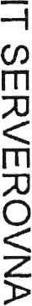 | 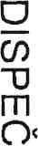  ΙΤΙ  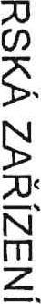 |  | 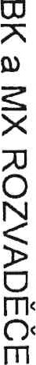 | 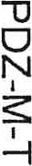 | O   | m   | 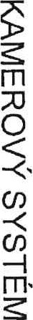 |  | 
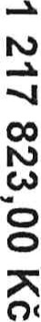 | 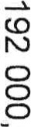  ο ο | 00 οο  -ο  ο | 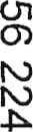  -ο  ο | 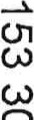  O  ο ο | οο ο ο | 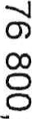ο  ο ο | -N ο  ο | 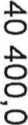  ο | 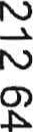  ο -ο  ο | σ)  απ ο  ο | 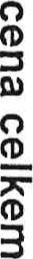

CelkovácenabezDPH | 」5 | 一4 | 一3 | 一2 | 一1 | 10 | 9 | 8 | 7 | 6 | 5 | 4 | 3 | 2 | 1 | Císlo | Cinnostipñprohlídkách,údržbéarevizích | STANOVIšTÈ: 、m」一·9LP…13,6LP…一5一4LP,一7一一 1-p;2一“6LP一2341-PI259LP;27·21-p;29一4Lp;31'0L;3一4P'33一5LP;35·8LP'38'1LP;40'1LP'42一4LP'  44一6LP,46-8LP…49~4LP…5t6LP;53一61-P'56bL;57一71-P'597LP 冖celkem47ks) | NÁZEVKARTY… SOSHLÁSKYTCSIP02 | SSÚD…D2PODIVíN
CelkovácenabezDPH | Výménaakumulátorù<SOShláskách | Vyéišténívnitïkuskeletuhlásky | Kont乛Olastavureflexních =一naskeletuhlásky | <n一 mytískeletuhlásky | NamazánítêsnëníazámkúhláskysilikonovýmOlgem | Výménasilikagelu<hlásce | Kontrolapfívodníhonapêtínasilovýchvoditích | KontrolautaženostikabelúvesvorkáchaJejichošetrení | Kontrolatésnostihlásky | Kontrola乛unkénostikomunikatních℃~killhlásky冖MOprevodníkY'Switchet modem | KontrolaprenosustavùbinárníchVStUPÚ/VýStUPÚastavunapáJení | Kontrolastavuvšechtlaöítekajejichfunkënosti | VizuálníkontrolastavutelníhoLCDajehOÖištëní | Kont乛Olavnitrníhovybaveníakabeláže | Kontrolafunkënosti乛e乛Oduk一0乛uamikrofonu'zkušebníspojenína  koncovýdispeöinkskontroloulokalizace•SWkont乛OlaSOShláskya  SuštênCh rocesu | Název
CelkovácenabezDPH | Ixza2roky | Ixza2roky | IXroõné | 1×roöné | 1×「Oëne | Ixroënè | Ixroöné | 1×「Oëné | IXroënê | Ixötvrtletnë | 1×ötvrtletné | 1×étvrtletné | 1xétvrtletnè | 1×étvrtletné | 1x <一etn
CelkovácenabezDPH | KÖ |  | 一80b0Kö | 160一00Kö | 120一00Kö | 160·00Kö | 30b0Ké | 30b0Kö | 150b0Kö | 80b0Kö | 60b0Kö | 45b0Kö | 85,00Kö | 85b0Kö | 800b0Kö | cenazásahu naJednotku  zarízenl
CelkovácenabezDPH |  |  |  |  |  |  |  |  |  |  |  |  |  |  | 47 | potetzañzení
CelkovácenabezDPH | 0 | 0 | 1 | 1 | 1 | 1 | 1 | 1 | 1 | 4 | 4 | 4 | 4 | 4 | 4 | potetzásahù za  smlouvy
CelkovácenabezDPH | Kö | Kö | 8460b0Kö | 7520b0Kö | 5640b0KC | 7520b0Kt | 1410b0Kö | 1410bOKö | 7050b0Kö | 376p00Kö | 2820b0Kö | 2115b0Kd | 3995b0Kö | 3995b0Kö | 3760Q一00Kö | cenazásahuna všechzañzeních
25615P00Kö | Kö | Kö | 846000Kö | 7520b0Kö | 5640·00Kö | 7520b0Kö | 1410b0Kö | 1410b0Kö | 705P00Kö | 15040b0Kö | 11280b0Kö | 8460-00Kö | 15980b0Kö | 15980b0Kö | 150400b0Kö | cenacelkem
Poznámka.LPznamenáŽejeSOSVlevo一<「avo
 |  | CelkovácenabezDPH |  | 9 | 7 8 | 6 |  | 5 | 4 | 3 | 2 | 一 | Císlo | Cinnostipñprohlídkách,údržbéarevizích | NOVISTÈSTA…km:一一一9一一4-5一一7·2一2一“6一29·2一0 8'40'一…44·6一49一4一53'6'562…597,(celkem一2 一 | NAZEVKARTY… KAMEROVÝSYSTEM | SSÚD…D2 | PODIVIN
 |  | CelkovácenabezDPH |  | Kontrola<y ℃n一krytu | Vizuálníkontrolastavuprepët'ovýchochran | VizuálnikontrolaS62 u一kamerY'rozvadéteaupevnéníkabeláže  Vizuálníkontrolastavuuzemnënís一02 u |  | Vizuálníkontrola sno tubusukamery | Kont乛Olafunktnostiotáöeníkameryatransfokace | Kontrolafunkcestéraöekamery | ÖištêníanastaveníIRpfísvitukamery | Öištëníkrytukameryvéetnëzornéhopolekamery | Název
 |  | CelkovácenabezDPH |  | 1× ~一etn | 1×ttvrtletnë | 1×õtvrtletné | Ixt~ etn | 1×ëtvrtletné | Ixétvrtletné | 1×Ctvrtletné | 1xötvrtletnè | Ixötvrtletnë
 |  | CelkovácenabezDPH |  | 150·00Kö | 100b0Kö | 80b0Kö | 200一00Kö | 90b0Kö | 60b0Kö | 170一00Kö | 280b0Kö | 3300b0Kö | cenazásahu najednotku  zanzenl
 |  | CelkovácenabezDPH |  | 4 | 4 | 4 |  | 4 | 4 4 | 4 | 4 | 4 | poëetzásahú za  smlouvy
 |  | CelkovácenabezDPH |  | 1800b0KC | 1200b0Kö | 96p00Kö |  | 2400,00Kö | 1080b0KÖ | 2040b0Kö 720b0Kö | 3360b0Kö | 39600b0Kö | cenaZásahuna  všech  zañzeních
 |  | 21264P00KE |  | 7 | 4800一00Kö 200b0Kö | 384p00Kö |  | 9600b0Kö | 432P00Kö | 2880·00KC | 8160b0Kö | 158400b0Kö 1344000KC | cenacelkem

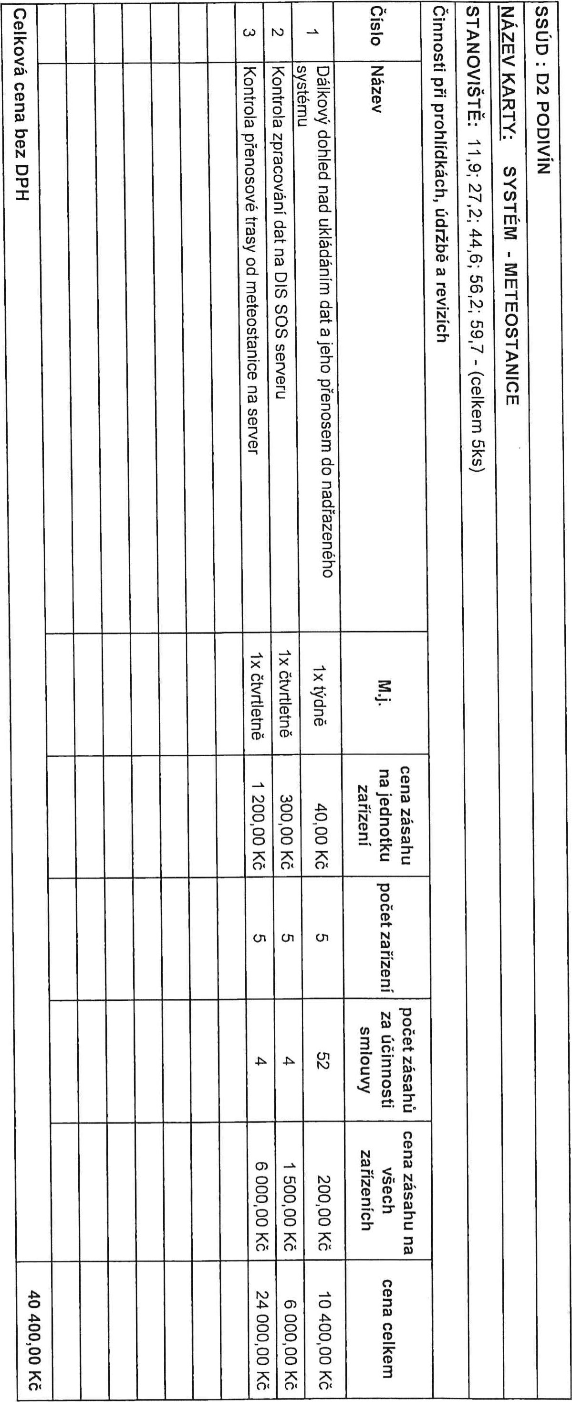
ΙΙΙΙΙΙΙΙΙΙ“ >z Nm σ
-ι
ο
ΙΙΙΙΙΙΙ]ΙΙΙ ΙΙΙΙΙΙΙΙΠ
ΙΙΙΙΙΙΙΙΙΙΗ

ΙΙΙΙΙΙΙ*
O 00 o ο ο -ο -o -ο
ο O ο

ΙΙΙΙΙΙΙΙΙ!ΙΙ
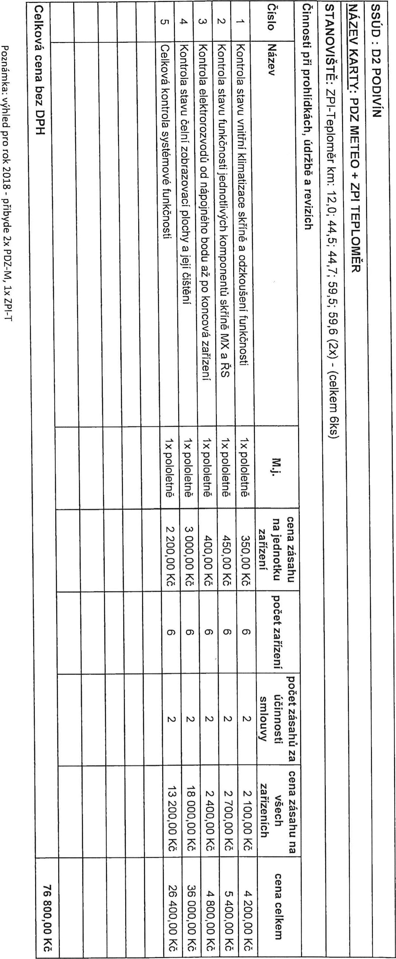
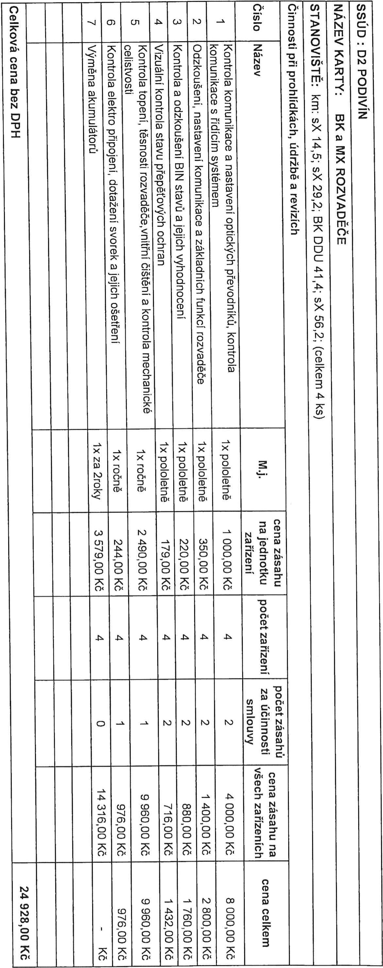

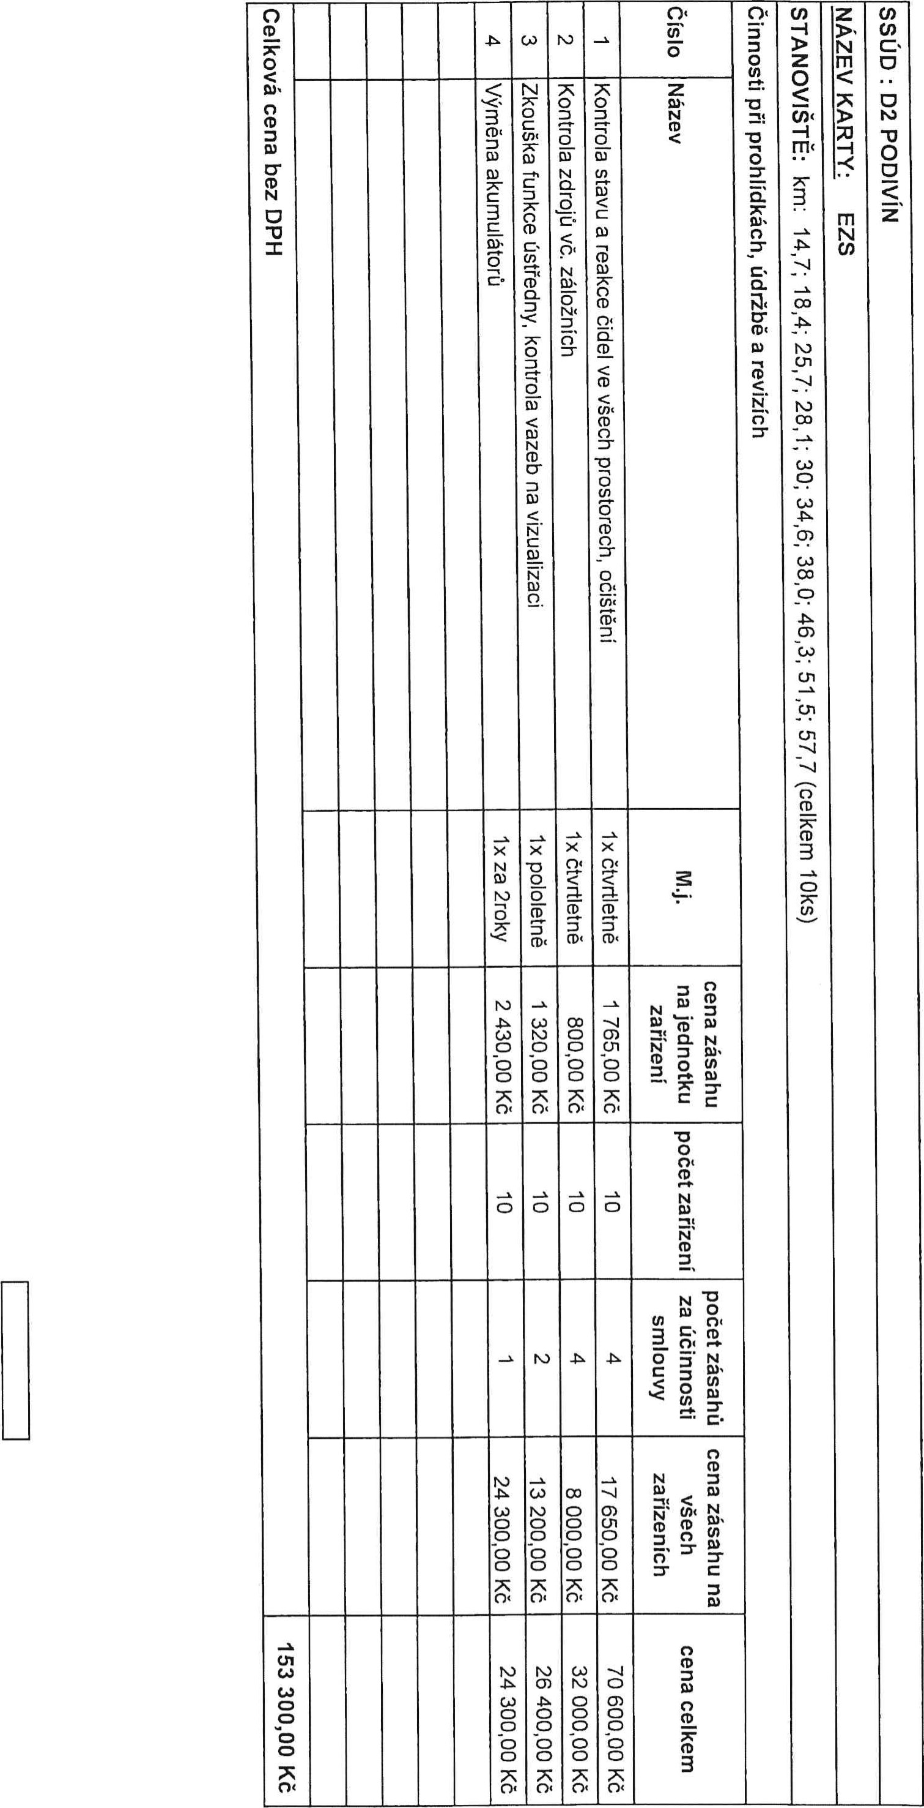
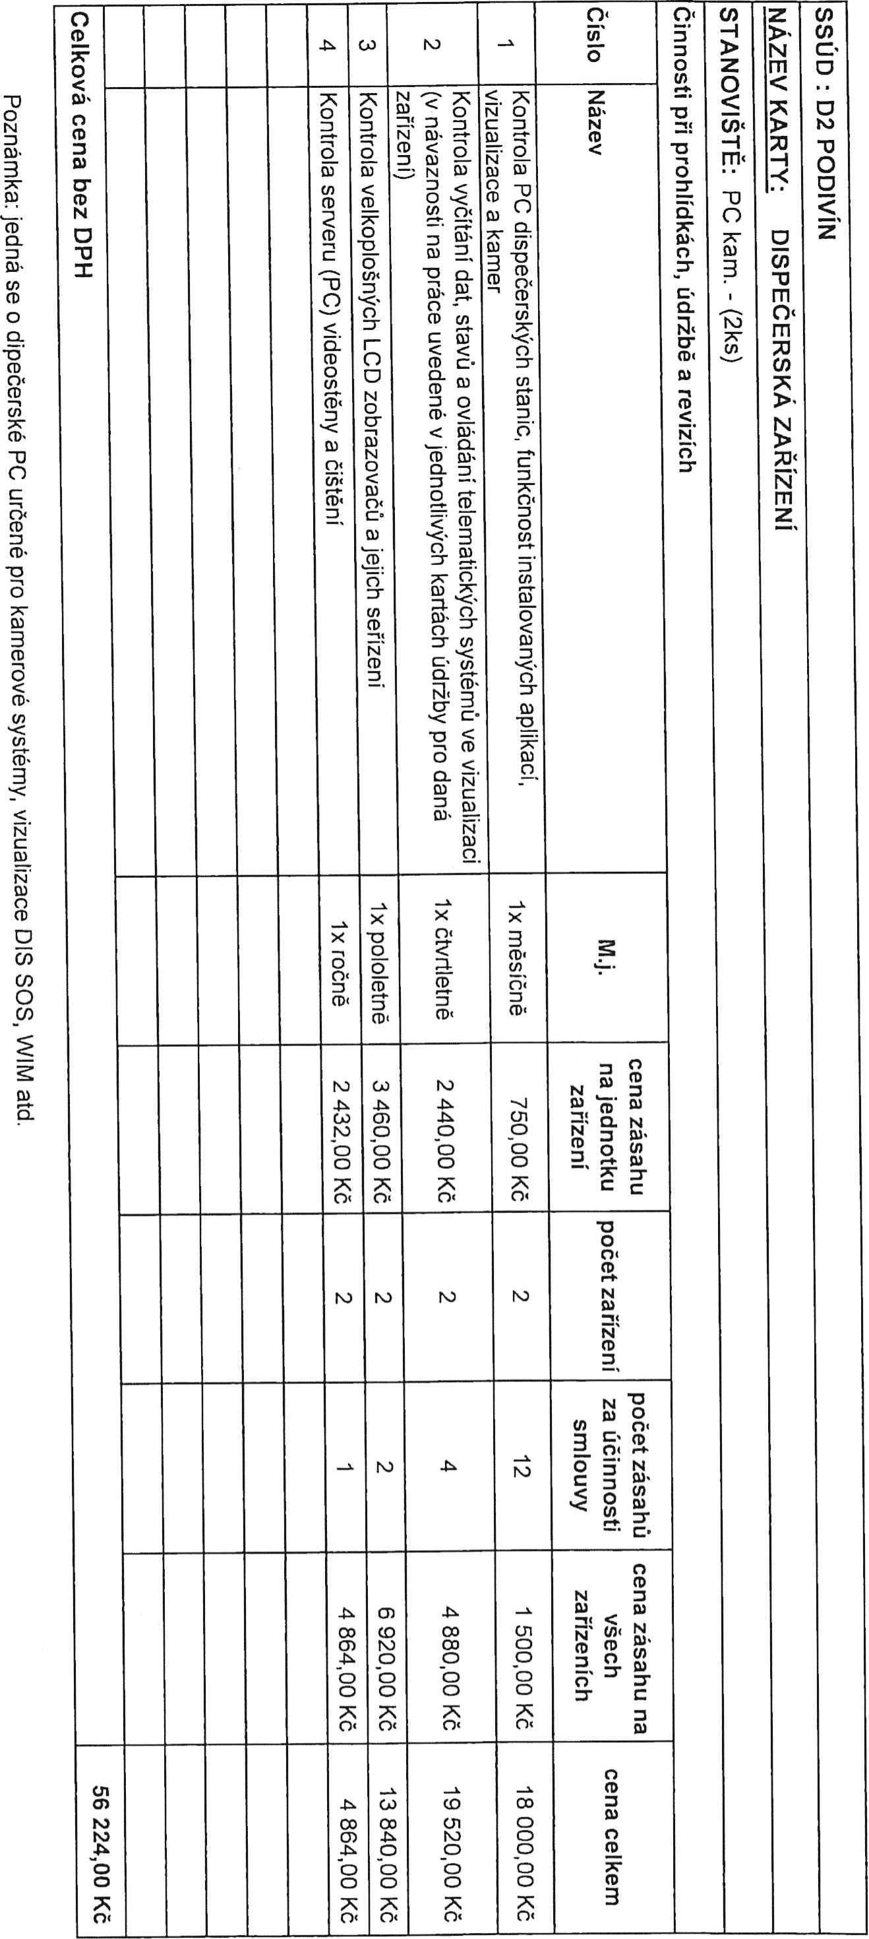

 |  |  |  |  | 00 |  |  |  |  |  |  |  | Z | 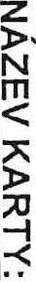    z | o  ο
 |  |  |  | -ι  O | O o  r.fJ  O | N |  |  | 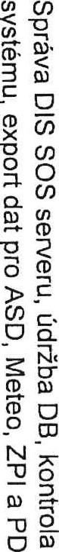  Ν (D
 |  |  |  |  |  |  |  |  |  |  | 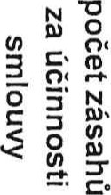
 |  |  |  | -ο  ο | σ) ο -o  o | ω -ο  ο | ο ο -ο  ο | οο ο Ο  o | ο o | -ο  ο | 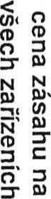
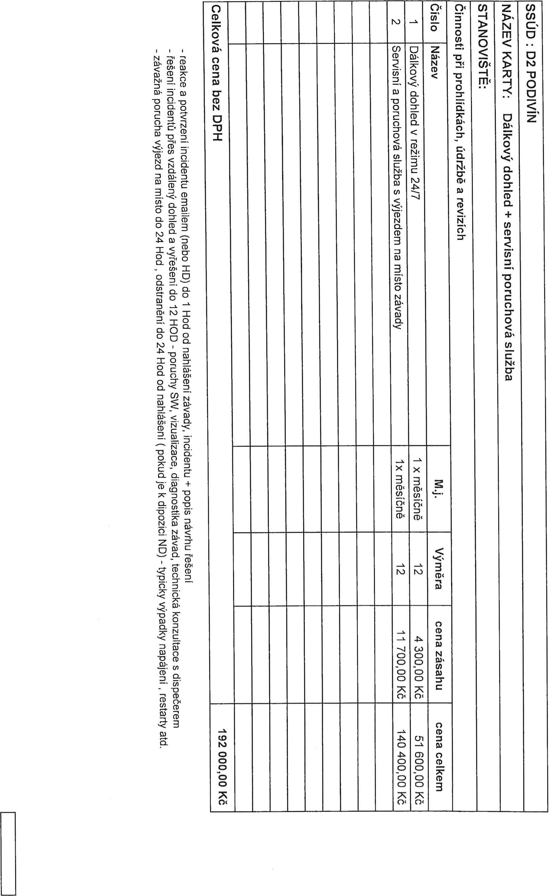



ozn. pro o ava e e: a o vzorova smlouva se Ja o prl o a srn ouvy na p ne ředmět veře•né zakázk d ab' lněná a ne ode saná

Smlouva o zpracování osobních údajů
uzavřená níže uvedeného dne, měsíce a roku mezi:
Reditelství silnic a dálnic ČR se sídlem Na Pankráci 546/56, 140 OO Praha 4 IČO: 65993390 DIČ: CZ65993390 právní forma: příspěvková organizace bankovní spojeníČNB, č. xxxxxxxxxxxxxxxxxxxxxxxxxxxxxxxxxxxx zastoupeno: xxxxxxxxxxxxxxxxxxxxx pověřen řízením
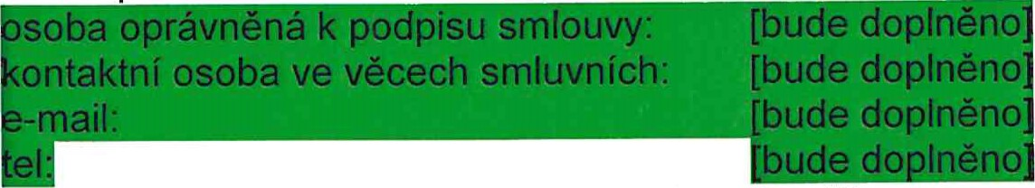u e op neno
kontaktní osoba ve věcech technických: Pověřenec pro ochranu osobních údajů (DPOxxxxxxxxxxxxxxxxxxx tel: xxxxxxxxxxxxxxxxxxxx
(dále jen „Správce”) a
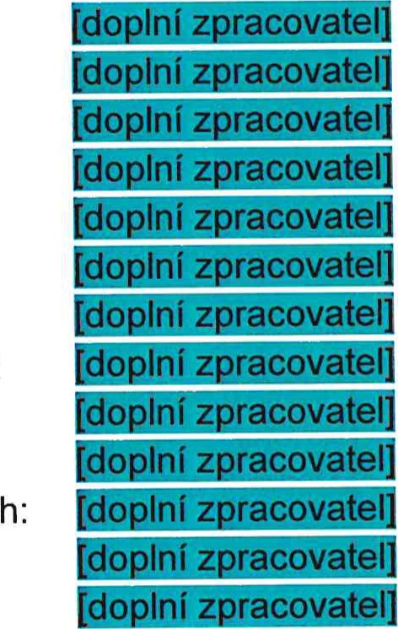
se sídlem IČO. DIČ.
zápis v obchodním rejstříku: právní forma: bankovní spojení: zastoupen:
kontaktní osoba ve věcech smluvních:
e-mail tel:
kontaktní osoba ve věcech technických:
e-mail:
tel:
(dále jen „Zpracovatel” nebo „Prvotní Zpracovatel”)
(Správce a Zpracovatel společně dále také jako „Smluvní strany”)

Preambule
Vzhledem k tomu, že Zpracovatel v průběhu poskytování Služeb a/nebo Produktů Správci může zpracovávat Osobní údaje Správce, považují Smluvní strany za zásadní, aby při zpracování těchto osobních údajů byla zajištěna vysoká úroveň ochrany práv a svobod fyzických osob ve vztahu k takovému zpracování osobních údajů a toto zpracování bylo v souladu s Předpisy na ochranu osobních údajů, a to zejm. s Nařízením Evropského parlamentu a Rady (EU) č. 2016/679 ze dne 27. dubna 2016 0 ochraně fyzických osob v souvislosti se zpracováním osobních údajů a o volném pohybu těchto údajů a o zrušení směrnice 96/46/ES (obecné nařízení o ochraně osobních údajů), a proto Smluvní strany uzavírají tuto smlouvu o ochraně osobních údajů (dále jen „Smlouva”).

1 Definice
Pro účely této Smlouvy se následující pojmy vykládají takto:
EHP” se rozumí Evropský hospodářský prostor.
„GDPR” se rozumí Nařízení Evropského parlamentu a Rady (EU) č. 2016/679 ze dne 27. dubna 2016 0 ochraně fyzických osob v souvislosti se zpracováním osobních údajů a o volném pohybu těchto údajů a o zrušení směrnice 96/46/ES (obecné nařízení o ochraně osobních údajů) ve znění opravy uveřejněné v Uředním věstníku Evropské unie L 119 ze dne 4. května 2016.
Hlavní smlouvou” se rozumí smluvní vztah či smluvní vztahy založené mezi Správcem a Zpracovatelem na základě uzavřených platných a účinných smluv vymezených v příloze č. 1 této Smlouvy.
„Osobními údaji Správce” se rozumí osobní údaje popsané v příloze č. 1 této Smlouvy a veškeré další osobní údaje zpracovávané Zpracovatelem jménem Správce podle a/nebo v souvislosti s Hlavní smlouvou.
„Podzpracovatelem” se rozumí jakýkoli zpracovatel osobních údajů (včetně jakékoli třetí strany) zapojený Zpracovatelem do zpracování Osobních údajů Správce jménem Správce. Za podmínek stanovených touto Smlouvou je Podzpracovatel oprávněn zapojit do zpracování Osobních údajů Správce dalšího Podzpracovatele (tzv. řetězení podzpracovatelů).
Pokynem” se rozumí písemný pokyn Správce Zpracovateli týkající se zpracování Osobních údajů Správce. Zpracovatel je povinen kdykoliv v průběhu zpracování osobních údajů prokázat existenci a obsah Pokynu.
„Porušením zabezpečení osobních údaJu se rozumí takové porušení zabezpečení osobních údajů, které vede nebo může přímo vést k neoprávněnému přístupu nebo k neoprávněné či nahodilé změně, zničení, vyzrazení či ztrátě osobních údajů, případně k neoprávněnému vyzrazení nebo přístupu k uloženým, přenášeným nebo jinak zpracovávaným Osobním údajům Správce.
„Produkty” se rozumí Produkty, které má Zpracovatel poskytnout Správci dle Hlavní smlouvy.
„Předpisy o ochraně osobních údajů” se rozumí Nařízení Evropského parlamentu a Rady (EU) č. 2016/679 ze dne 27. dubna 2016 0 ochraně fyzických osob v souvislosti se zpracováním osobních údajů a o volném pohybu těchto údajů a o zrušení směrnice 96/46/ES (obecné nařízení o ochraně osobních údajů) ve znění opravy uveřejněné v Úředním věstníku Evropské unie L 119 ze dne 4. května 2016, jakož i veškeré národní předpisy upravující ochranu osobních údajů. „Schválenými Podzpracovateli” se rozumějí: (a) Podzpracovatelé uvedení v příloze č. 3 této
Smlouvy (autorizované předání Osobních údajů Správce); a (b) případně další dílčí Podzpracovatelé předem písemně povolení Správcem v souladu se kapitolou 6 této Smlouvy. Nejedná se o osoby, které zpracovávají osobní údaje pro zpracovatele na základě pracovní smlouvy, dohody o provedení práce či dohody o provedení činnosti nebo osoby, které se při provádění svých služeb, tj. plnění smlouvy s objednatelem (jinak zpracovatelem osobních údajů), mohou pouze nahodile dostat do styku s osobními údaji, aniž by osobní údaje jakkoliv zpracovávaly.
„Službami” se rozumí Služby, které má Zpracovatel poskytnout Správci podle Hlavní smlouvy.
Standardními smluvními doložkami” se rozumí standardní smluvní doložky pro předávání osobních údajů zpracovatelům usazeným ve třetích zemích schválené rozhodnutím Evropské komise 2010/87/EU ze dne 5. února 2010, nebo jakýkoli soubor ustanovení schválených Evropskou komisí, který je mění, doplňuje nebo nahrazuje.
„Třetí zemí” se rozumí jakákoli země mimo EU/EHP, s výjimkou případů, kdy je tato země předmětem platného a účinného rozhodnutí Evropské komise o odpovídající ochraně osobních údajů ve třetích zemích.
„Vymazáním” se rozumí odstranění nebo zničení Osobních údajů Správce tak, aby nemohly být obnoveny nebo rekonstruovány.
„Zásadami zpracování osobních údajů” se rozumí zásada zákonnosti, korektnosti, transparentnosti, účelového omezení, minimalizace údajů, přesnosti, omezení uložení, integrity a důvěrnosti. Smluvní strany berou na vědomí, že jakékoliv zpracování osobních údaju Cl jakýkoliv výklad této Smlouvy musí být v souladu s těmito zásadami. Dokument Zásady zpracování osobních údajů je k dispozici na internetových stránkách www.rsd.cz v záložce Organizace pod odkazem GDPR.
„Zpracování”, „správce”, „zpracovatel”, „subjekt údajů”, „osobní údaje”, „zvláštní kategorie osobních údajů” a jakékoli další obecné definice neuvedené v této Smlouvě nebo v Hlavní smlouvě mají stejný význam jako v GDPR.

2 Podmínky zpracování Osobních údajů Správce
2.1 V průběhu poskytování Služeb a/nebo Produktů Správci podle Hlavní smlouvy je Zpracovatel oprávněn zpracovávat Osobní údaje Správce jménem Správce pouze za podmínek této Smlouvy a na základě Pokynů Správce. Zpracovatel se zavazuje, že bude po celou dobu zpracování dodržovat následující ustanovení týkající se ochrany Osobních údajů Správce.
2.2 V rozsahu požadovaném platnými a účinnými Předpisy o ochraně osobních údajů musí Zpracovatel získat a uchovávat veškeré potřebné licence, oprávnění a povolení potřebné k zpracování Osobních údajů Správce včetně osobních údajů uvedených v příloze č. 1 této Smlouvy.
2.3 Zpracovatel musí dodržovat veškerá technická a organizační opatření pro splnění požadavků uvedených v této Smlouvě a jejích přílohách. Zpracovatel je dále povinen dbát Zásad zpracování osobních údajů a za všech okolností tyto zásady dodržovat.
2.4 Pro účely komunikace a zajištění součinnosti Správce a Zpracovatele navzájem (zejm. v případech porušení zabezpečení osobních údajů, předávání žádostí subjektů údajů), neníli v konkrétním případě určeno jinak, pověřily Smluvní strany tyto osoby:
2.4.1 osoba pověřená Správcem: xxxxxxxxxxxxxxxxxxxxxxx, e-mail: xxxxxxxxxxxxxxxxxxxxxxxxxxxxxxxxxxxxxxxxx
o n | 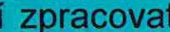 | e-mail: |  | 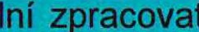
2.4.2 osoba pověřená Zpracovatelem:
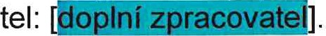
Obě strany jsou povinny na zaslání podání neprodleně reagovat nejpozději však do 48 hodin od zaslání.

3 Zpracování Osobních údajů Správce
3.1 Zpracovatel zpracovává Osobní údaje Správce pouze pro účely plnění Hlavní smlouvy nebo pro plnění poskytované na základě Hlavní smlouvy (viz příloha č. 1 této Smlouvy). Zpracovatel nesmí zpracovávat, předávat, upravovat nebo měnit Osobní údaje Správce nebo zveřejnit či povolit zveřejnění Osobních údajů Správce jiné třetí osobě jinak než v souladu s touto Smlouvou nebo s Pokyny Správce, pokud takové zveřejnění není vyžadováno právem EU nebo členského státu, kterému Zpracovatel podléhá. Zpracovatel v rozsahu povoleném takovým zákonem informuje Správce o tomto zákonném požadavku před zahájením zpracování Osobních údajů Správce a dodržuje pokyny Správce, aby co nejvíce omezil rozsah zveřejnění.
3.2 Zpracovatel neprodleně nebo bez zbytečného odkladu od obdržení Pokynu informuje Správce v případě, kdy podle jeho názoru vzhledem k jeho odborným znalostem a zkušenostem takový Pokyn porušuje Předpisy o ochraně osobních údajů.
3.3 Zpracovatel bere na vědomí, že není oprávněn určit účely a prostředky zpracování Osobních údajů Správce a pokud by Zpracovatel toto porušil, považuje se ve vztahu k takovému zpracování za správce.
3.4 Pro účely zpracování uvedeného výše tímto Správce instruuje Zpracovatele, aby předával Osobní údaje Správce příjemcům ve třetích zemích uvedených v příloze č. 3 této Smlouvy (Autorizované předávání Osobních údajů Správce) vždy za předpokladu, že taková osoba splní požadavky uvedené v kapitole 6 této Smlouvy.

4 Spolehlivost Zpracovatele
4.1 Zpracovatel učiní přiměřené kroky, aby zajistil spolehlivost každého zaměstnance, jeho zástupce nebo dodavatele, kteří mohou mít přístup k Osobním údajům Správce, přičemž zajistí, aby byl přístup omezen výhradně na ty osoby, jejichž činnost vyžaduje přístup k příslušným Osobním údajům Správce. Zpracovatel vede seznam osob oprávněných zpracovávat osobní údaje Správce a osob, které mají k těmto osobním údajům přístup, přičemž sleduje a pravidelně přezkoumává, že se jedná o osoby dle tohoto odstavce.
4.2 Zpracovatel musí zajistit, aby všechny osoby, které zapojil do zpracování Osobních údajů Správce:
4.2.1 byly informovány o důvěrné povaze Osobních údajů Správce a byly si vědomy povinností Zpracovatele vyplývajících z této Smlouvy, Hlavní smlouvy, Pokynů a platných a účinných Předpisů o ochraně osobních údajů, a zavázaly se tyto povinnosti dodržovat ve stejném rozsahu, zejm. aby zachovávaly mlčenlivost o osobních údajích a přijatých opatřeních k jejich ochraně, a to i po skončení jejich pracovněprávního nebo jiného smluvního vztahu ke Zpracovateli;
4.2.2 byly přiměřeně školeny/certifikovány ve vztahu k Předpisům o ochraně osobních údajů nebo dle Pokynů Správce;
4.2.3 podléhaly závazku důvěrnosti nebo profesním či zákonným povinnostem zachovávat mlčenlivost;
4.2.4 používaly pouze bezpečný hardware a software a dodržovaly zásady bezpečného používání výpočetní techniky;
4.25 podléhaly procesům autentizace uživatelů a přihlašování při přístupu k Osobním údajům Správce v souladu s touto Smlouvou, Hlavní smlouvou, Pokyny a platnými a účinnými Předpisy o ochraně osobních údajů;
4.2.6 zabránily neoprávněnému čtení, pozměnění, smazání či znepřístupnění Osobních údajů Správce, nevytvářely kopie nosičů osobních údajů pro jinou než pracovní potřebu a neumožnily takové jednání ani jiným osobám a případně neprodleně, nejpozději však do 24 hodin od vzniku, hlásily jakékoliv důvodné podezření na ohrožení bezpečnosti osobních údajů, a to osobě uvedené v kapitole 2 této Smlouvy.

5 Zabezpečení osobních údajů
5.1 S přihlédnutím ke stavu techniky, nákladům na provedení, povaze, rozsahu, kontextu a účelům zpracování i k různě pravděpodobným a různě závažným rizikům pro práva a svobody fyzických osob, provede Zpracovatel vhodná technická a organizační opatření (příloha č. 2 této Smlouvy), aby zajistil úroveň zabezpečení odpovídající danému riziku, případně včetně:
5.1.1 pseudonymizace a šifrování osobních údajů;
5.1.2 schopnosti zajistit neustálou důvěrnost, integritu, dostupnost a odolnost systémů a služeb zpracování,
5.1.3 schopnosti obnovit dostupnost osobních údajů a přístup k nim včas v případě fyzických či technických incidentů;
5.1.4 procesu pravidelného testování, posuzování a hodnocení účinnosti zavedených technických a organizačních opatření pro zajištění bezpečnosti zpracování.
5.2 Při posuzování vhodné úrovně bezpečnosti se zohlední rizika, která představuje zpracování, zejména náhodné nebo protiprávní zničení, ztráta, pozměňování, neoprávněné zpřístupnění předávaných, uložených nebo jinak zpracovávaných osobních údajů, nebo neoprávněný přístup k nim.
5.3 V případě zpracování osobních údajů více správců je Zpracovatel povinen zpracovávat takové osobní údaje odděleně.
5.4 Konkrétní podmínky zabezpečení jsou uvedeny v příloze č. 2 této Smlouvy a dále v Pokynech.

6 Další Podzpracovatelé
6.1 Zpracovatel je oprávněn použít ke zpracování Osobních údajů Správce další Podzpracovatele uvedené v příloze č. 3 této Smlouvy. Jiné Podzpracovatele je Zpracovatel oprávněn zapojit do zpracování pouze s předchozím písemným povolením Správce.
6.2 Zpracovatel je povinen u každého Podzpracovatele:
6.2.1 poskytnout Správci úplné informace o zpracování, které má provádět takový Podzpracovatel;
6.2.2 zajistit náležitou úroveň ochrany Osobních údajů Správce, včetně dostatečných záruk pro provedení vhodných technických a organizačních opatření dle této Smlouvy, Hlavní Smlouvy, Pokynů a platných a účinných Předpisů na ochranu osobních údajů;
6.2.3 zahrnout do smlouvy mezi Zpracovatelem a každým dalším Podzpracovatelem podmínky, které jsou shodné s podmínkami stanovenými v této Smlouvě. Pro vyloučení pochybností si Smluvní strany ujednávají, že v případě tzv. řetězení zpracovatelů (tj. uzavírání smlouvy o zpracování osobních údajů mezi podzpracovateli) musí tyto smlouvy splňovat podmínky dle této Smlouvy. Na požádání poskytne Zpracovatel Správci kopii svých smluv s dílčími Podzpracovateli
a v případě řetězení podzpracovatelů i kopii smluv uzavřených mezi dalšími Podzpracovateli;
6.2.4 v případě předání Osobních údajů Správce mimo EHP zajistit ve smlouvách mezi Zpracovatelem a každým dalším Podzpracovatelem Standardní smluvní doložky nebo jiný mechanismus, který předem schválí Správce, aby byla zajištěna odpovídající ochrana předávaných Osobních údajů Správce;
6.2.5 zajistit plnění všech povinností nezbytných pro zachování plné odpovědnosti vůči Správci za každé selhání každého dílčího Podzpracovatele při plnění jeho povinností v souvislosti se zpracováním Osobních údajů Správce.

7 Plnění práv subjektů údajů
7.1 Subjekt údajů má na základě své žádosti zejména právo získat od Správce informace týkající se zpracování svých osobních údajů, žádat jejich opravu či doplnění, podávat námitky proti zpracování svých osobních údajů či žádat jejich výmaz.
7.2 Vzhledem k povaze zpracovávání Zpracovatel napomáhá Správci při provádění vhodných technických a organizačních opatření pro splnění povinností Správce reagovat na žádosti o uplatnění práv subjektu údajů.
7.3 Zpracovatel neprodleně oznámí Správci, pokud obdrží od subjektu údajů, orgánu dohledu a/nebo jiného příslušného orgánu žádost podle platných a účinných Předpisů o ochraně osobních údajů, pokud se jedná o Osobní údaje Správce.
7.4 Zpracovatel spolupracuje se Správcem dle jeho potřeb a Pokynů tak, aby Správci umožnil jakýkoli výkon práv subjektu údajů podle Předpisů o ochraně osobních údajů, pokud jde o Osobní údaje Správce, a vyhověl jakémukoli požadavku, dotazu, oznámení nebo šetření dle Předpisů o ochraně osobních údajů nebo dle této Smlouvy, což zahrnuje:
7.4.1 poskytnutí veškerých údajů požadovaných Správcem v přiměřeném časovém období specifikovaném Správcem, a to ve všech případech a včetně úplných podrobností a kopií stížnosti, sdělení nebo žádosti a jakýchkoli Osobních údajů Správce, které Zpracovatel ve vztahu k subjektu údajů zpracovává;
7.4.2 poskytnutí takové asistence, kterou může Správce rozumně požadovat, aby mohl vyhovět příslušné žádosti ve lhůtách stanovených Předpisy o ochraně osobních údajů;
7.4.3 implementaci dodatečných technických a organizačních opatření, které může Správce rozumně požadovat, aby mohl účinně reagovat na příslušné stížnosti, sdělení nebo žádosti.

8 Porušení zabezpečení osobních údajů
8.1 Zpracovatel je povinen bez zbytečného odkladu a v každém případě nejpozději do 24 hodin od zjištění porušení informovat Správce o tom, že došlo k porušení zabezpečení Osobních údajů Správce nebo existuje důvodné podezření z porušení zabezpečení Osobních údajů Správce. Zpracovatel poskytne Správci dostatečné informace, které mu umožní splnit veškeré povinnosti týkající ohlašování a oznamování případů porušení zabezpečení osobních údajů podle Předpisů o ochraně osobních údajů. Takové oznámení musí přinejmenším:
8.1.1 popisovat povahu porušení zabezpečení osobních údajů, kategorie a počty dotčených subjektů údajů a kategorie a specifikace záznamů o osobních údajích;
8.1 .2 jméno a kontaktní údaje pověřence pro ochranu osobních údajů Zpracovatele nebo jiného příslušného kontaktu, od něhož lze získat více informací;
8.1 .3 popisovat odhadované riziko a pravděpodobné důsledky porušení zabezpečení osobních údajů;
8.1.4 popisovat opatření přijatá nebo navržená k řešení porušení zabezpečení osobních údajů.
8.2 Zpracovatel spolupracuje se Správcem a podniká takové přiměřené kroky, které jsou řízeny Správcem, aby napomáhal vyšetřování, zmírňování a nápravě každého porušení osobních údajů.
8.3 V případě porušení zabezpečení osobních údajů Zpracovatel neinformuje žádnou třetí stranu bez předchozího písemného souhlasu Správce, pokud takové oznámení nevyžaduje právo EU nebo členského státu, které se na Zpracovatele vztahuje. V takovém případě je Zpracovatel povinen, v rozsahu povoleném takovým právem, informovat Správce o tomto právním požadavku, poskytnout kopii navrhovaného oznámení a zvážit veškeré připomínky, které provedl Správce před tím, než porušení zabezpečení osobních údajů oznámí.

9 Posouzení vlivu na ochranu osobních údajů a předchozí konzultace
9.1 Zpracovatel poskytne Správci přiměřenou pomoc ve všech případech posouzení vlivu na ochranu osobních údajů, které jsou vyžadovány čl. 35 GDPR, a s veškerými předchozími konzultacemi s jakýmkoli dozorovým úřadem Správce, které jsou požadovány podle čl. 36 GDPR, a to vždy pouze ve vztahu ke zpracovávání Osobních údajů Správce Zpracovatelem a s ohledem na povahu zpracování a informace, které má Zpracovatel k dispozici.

10 Vymazání nebo vrácení Osobních údajů Správce
10.1 Zpracovatel musí neprodleně a v každém případě do 90 (devadesáti) kalendářních dnů po: (i) ukončení zpracování Osobních údajů Správce Zpracovatelem nebo (ii) ukončení Hlavní smlouvy, podle volby Správce (tato volba bude písemně oznámena Zpracovateli Pokynem Správce) bud':
10.1.1 vrátit úplnou kopii všech Osobních údajů Správce Správci zabezpečeným přenosem datových souborů v takovém formátu, jaký oznámil Správce Zpracovateli a dále bezpečně a prokazatelně vymazat všechny ostatní kopie Osobních údajů Správce zpracovávaných Zpracovatelem nebo jakýmkoli autorizovaným dílčím Podzpracovatelem; nebo
10.1.2 bezpečně a prokazatelně smazat všechny kopie Osobních údajů Správce zpracovávaných Zpracovatelem nebo jakýmkoli dalším Podzpracovatelem, přičemž Zpracovatel poskytněte Správci písemné osvědčení, že plně splnil požadavky kapitoly 10 této Smlouvy.
10.2 Zpracovatel může uchovávat Osobní údaje Správce v rozsahu požadovaném právními předpisy Unie nebo členského státu a pouze v rozsahu a po dobu požadovanou právními předpisy Unie nebo členského státu a za předpokladu, že Zpracovatel zajistí důvěrnost všech těchto osobních údajů Správce a zajistí, aby tyto osobní údaje Správce byly zpracovávány pouze pro účely uvedené v právních předpisech Unie nebo členského státu, které vyžadují jejich ukládání, a nikoliv pro žádný jiný účel.

11 Právo na audit
1 1.1 Zpracovatel na požádání zpřístupní Správci veškeré informace nezbytné k prokázání souladu s platnými a účinnými Předpisy o ochraně osobních údajů, touto Smlouvou a Pokyny a dále umožní audity a inspekce ze strany Správce nebo jiného auditora pověřeného Správcem ve všech místech, kde probíhá zpracování Osobních údajů Správce. Zpracovatel umožní Správci nebo jinému auditorovi pověřenému Správcem kontrolovat, auditovat a kopírovat všechny příslušné záznamy, procesy a systémy, aby Správce mohl ověřit, že zpracování Osobních údajů Správce je v souladu s platnými a účinnými Předpisy o ochraně osobních údajů, touto Smlouvou a Pokyny. Zpracovatel poskytne Správci plnou spolupráci a na žádost Správce poskytne Správci důkazy o plnění svých povinností podle této Smlouvy. Zpracovatel neprodleně uvědomí Správce, pokud podle jeho názoru zde uvedené právo na
audit porušuje Předpisy o ochraně osobních údajů. Zpracovatel může prokázat plnění dohodnutých povinností týkajících se ochrany údajů, důkazem o dodržování schváleného mechanizmu certifikace ISO norem, kontroly se pak mohou omezit pouze na vybrané procesy.
11.2 Zpracovatel je povinen zajistit výkon práva Správce dle předchozího odstavce také u všech Podzpracovatelů.

12 Mezinárodní předávání Osobních údajů Správce
12.1 Zpracovatel nesmí zpracovávat Osobní údaje Správce sám ani prostřednictvím Podzpracovatele ve třetí zemi, s výjimkou těch příjemců ve třetích zemích (pokud existují) uvedených v příloze č. 3 této Smlouvy (autorizované předání Osobních údajů Správce), není-li to předem písemně schváleno Správcem.
12.2 Zpracovatel na žádost Správce okamžitě se Správcem uzavře (nebo zajistí, aby uzavřel jakýkoli příslušný dílčí Podzpracovatel) smlouvu včetně Standardních smluvních doložek a/nebo obdobných doložek, které mohou vyžadovat Předpisy o ochraně osobních údajů, pokud jde o jakékoli zpracování Osobních údajů Správce ve třetí zemi.

13 Všeobecné podmínky
13.1 Smluvní strany si ujednaly, že tato Smlouva zanikne s ukončením účinnosti Hlavní smlouvy. Tím nejsou dotčeny povinnosti Zpracovatele, které dle této Smlouvy či ze své povahy trvají i po jejím zániku.
13.2 Tato Smlouva se řídí rozhodným právem Hlavní smlouvy.
13.3 Jakékoli porušení této Smlouvy představuje závažné porušení Hlavní smlouvy. V případě existence více smluvních vztahů se jedná o porušení každé smlouvy, dle které probíhalo zpracování Osobních údajů Správce.
13.4 V případě nesrovnalostí mezi ustanoveními této Smlouvy a jakýchkoli jiných dohod mezi
Smluvními stranami, včetně, avšak nikoliv výlučně, Hlavní smlouvy, mají ustanovení této Smlouvy přednost před povinnostmi Smluvních stran týkajících se ochrany osobních údajů.
13.5 Pokud se ukáže některé ustanovení této Smlouvy neplatné, neúčinné nebo nevymahatelné, zbývající části Smlouvy zůstávají v platnosti. Ohledně neplatného, neúčinného nebo nevymahatelného ustanovení se Smluvní strany zavazují, že (i) dodatkem k této Smlouvě upraví tak, aby byla zajištěna jeho platnost, účinnost a vymahatelnost, a to při co největším zachování původních záměrů Smluvních stran nebo, pokud to není možné, (ii) budou vykládat toto ustanovení způsobem, jako by neplatná, neúčinná nebo nevymahatelná část nebyla nikdy v této Smlouvě obsažena.
13.6 Tato Smlouva je sepsána v 4 stejnopisech, přičemž Správce obdrží po 2 vyhotovení a Zpracovatel 2 vyhotovení.
13.7 Veškeré změny této Smlouvy je možné provést formou vzestupně číslovaných písemných dodatků podepsaných oběma Smluvními stranami. Pro vyloučení všech pochybností si Smluvní strany ujednávají, že tímto ustanovením není dotčeno udělení Pokynu Správce ke zpracování Osobních údajů Správce, který tato Smlouva předvídá.
13.8 Tato Smlouva nabývá účinnosti dnem podpisu obou Smluvních stran.
(„Správce”)(„Zpracovatel”)

PŘÍLOHA č. 1 : PODROBNOSTI O ZPRACOVÁNÍ OSOBNÍCH ÚDAJŮ SPRÁVCE
Tato příloha 1 obsahuje některé podrobnosti o zpracování osobních údajů správce, jak vyžaduje čl. 28 odst. 3 GDPR.

1 Předmět a trvání zpracování osobních údajů Správce
Předmětem zpracování osobních údajů jsou tyto kategorie:
Doba trvání zpracování osobních údajů Správce je totožná s dobou trvání Hlavní smlouvy, pokud z ustanovení Smlouvy nebo z Pokynu Správce nevyplývá, že mají trvat i po zániku jeji ucłnnosti.

2 Povaha a účel zpracování osobních údajů správce
Povaha zpracování osobních údajů Správce Zpracovatelem je:
 Zpracování ü Automatizované zpracování
 Profilování nebo automatizované rozhodování
Účelem zpracování osobních údajů Správce Zpracovatelem je:

3 Druh osobních údajů správce, které mají být zpracovány
Druh osobních údajů (zaškrtněte):
 Osobní údaje (viz výše odst. 1)
 Osobní údaje zvláštní kategorie dle čl. 9 GDPR

4 Kategorie subjektů údajů, které jsou zpracovávány pro správce
 | ve |  |  | 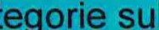 |  |  |  |  |  |  |  | m s nancł .

PŘÍLOHA č. 2: TECHNICKÁ A ORGANIZAČNÍ OPATŘENÍ

1. Organizační bezpečnostní opatření
1.1. Správa zabezpečení
- Bezpečnostní politika a postupy: Zpracovatel musí mít dokumentovanou bezpečnostní politiku týkající se zpracování osobních údajů.
- Role a odpovědnosti:
role a odpovědnosti související se zpracováním osobních údajů jsou jasně definovány a přiděleny v souladu s bezpečnostní politikou;
ii. během interních reorganizací nebo při ukončení a změně zaměstnání je ve shodě s příslušnými postupy jasně definováno zrušení práv a povinností.
- Politika řízení přístupu: každé roli, která se podílí na zpracování osobních údajů, jsou přidělena specifická práva k řízení přístupu podle zásady ”need-to-know."
- Správa zdrojů/aktiv: Zpracovatel vede registr aktiv IT používaných pro zpracování osobních údajů (hardwaru, softwaru a sítě). Je určena konkrétní osoba, která je odpovědná za udržování a aktualizaci tohoto registru (např. manažer IT).
- Řízení změn: Zpracovatel zajišťuje, aby všechny změny IT systémů byly registrovány a monitorovány konkrétní osobou (např. IT manažer nebo manažer bezpečnosti). Je zavedeno pravidelné monitorování tohoto procesu.
1.2. Reakce na incidenty a kontinuita provozu
- Řízení incidentů / porušení osobních údajů.
je definován plán reakce na incidenty s podrobnými postupy, aby byla zajištěna účinná a včasná reakce na incidenty týkající se osobních údajů;
ii. Zpracovatel bude bez zbytečného odkladu informovat Správce o jakémkoli bezpečnostním incidentu, který vedl ke ztrátě, zneužití nebo neoprávněnému získání jakýchkoli osobních údajů.
- Kontinuita provozu: Zpracovatel stanoví hlavní postupy a opatření, které jsou dodržovány pro zajištění požadované úrovně kontinuity a dostupnosti systému zpracování osobních údajů (v případě incidentu / porušení osobních údajů).

1.3. Lidské zdroje
- Důvěryhodnost personálu: Zpracovatel zajišťuje, aby všichni zaměstnanci rozuměli svým odpovědnostem a povinnostem týkajících se zpracování osobních údajů; role a odpovědnost jsou jasně komunikovány během procesu před nástupem do zaměstnání a / nebo při zácviku;
- Školení: Zpracovatel zajišťuje, že všichni zaměstnanci jsou dostatečně informováni o bezpečnostních opatřeních IT systému, která se vztahují k jejich každodenní práci; zaměstnanci, kteří se podílejí na zpracování osobních údajů, jsou rovněž řádně informováni o příslušných požadavcích na ochranu osobních údajů a právních závazcích prostřednictvím pravidelných informačních kampaní.

2. Technická bezpečnostní opatření
2.1. Kontrola přístupu a autentizace
- Je implementován systém řízení přístupu, který je použitelný pro všechny uživatele přistupující k IT systému. Systém umožňuje vytvářet, schvalovat, kontrolovat a odstraňovat uživatelské účty.
- Je vyloučeno používání sdílených uživatelských účtů. V případech, kdy je to nezbytné je zajištěno, že všichni uživatelé společného účtu mají stejné role a povinnosti.
- Při poskytování přístupu nebo přiřazování uživatelských rolí je nutno dodržovat zásadu ”need-to-know”, aby se omezil počet uživatelů, kteří mají přístup k osobním údajům pouze na ty, kteří je potřebují pro naplnění procesních cílů zpracovatele.
- Tam, kde jsou mechanismy autentizace založeny na heslech, Zpracovatel zajišťuje, aby heslo mělo alespoň osm znaků a vyhovovalo požadavkům na velmi silná hesla, včetně délky, složitosti znaků a neopakovatelnosti.
- Autentifikační pověření (například uživatelské jméno a heslo) se nikdy nesmějí předávat přes síť.
2.2. Logování a monitorování
a. Log soubory jsou ukládány pro každý systém / aplikaci používanou pro zpracování osobních údajů. Log soubory obsahují všechny typy přístupu k údajům (zobrazení, modifikace, odstranění).
2.3. Zabezpečení osobních údajů v klidu
- Bezpečnost serveru / databáze
    - Databázové a aplikační servery jsou nakonfigurovány tak, aby fungovaly pomocí samostatného účtu s minimálním oprávněním operačního systému pro zajištění řádné funkce.
    - Databázové a aplikační servery zpracovávají pouze osobní údaje, které jsou pro naplnění účelů zpracování skutečně nezbytné.
- Zabezpečení pracovní stanice
Uživatelé nemohou deaktivovat nebo obejít nastavení zabezpečení ii. Jsou pravidelně aktualizovány antivirové aplikace a detekční signatury.
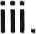Uživatelé nemají oprávnění k instalaci nebo aktivaci neoprávněných softwarových aplikací.
Systém má nastaveny časové limity pro odhlášení, pokud uživatel není po určitou dobu aktivní.
Jsou pravidelně instalovány kritické bezpečnostní aktualizace vydané vývojářem operačního systému.
2.4. Zabezpečení sítě I komunikace
- Kdykoli je přístup prováděn přes internet, je komunikace šifrována pomocí kryptografických protokolů.
- Provoz do a z IT systému je sledován a řízen prostřednictvím Firewallů a IDS (Intrusion Detection Systems).
2.5. Zálohování
a. Jsou definovány postupy zálohování a obnovení údajů, jsou zdokumentovány a jasně spojeny s úlohami a povinnostmi.
b. Zálohování je poskytována odpovídající úroveň fyzické ochrany a ochrany životního prostředí.
c. Je monitorována úplnost prováděních záloh.
2.6. Mobilní I přenosná zařízení
- Jsou definovány a dokumentovány postupy pro řízení mobilních a přenosných zařízení a jsou stanovena jasná pravidla pro jejich správné používání.
- Jsou předem registrována a předem autorizována mobilní zařízení, která mají přístup k informačnímu systému.
2.7. Zabezpečení životního cyklu aplikace
a. V průběhu životního cyklu vývoje aplikací jsou využívány nejlepší a nejmodernějších postupy a uznávané postupy bezpečného vývoje nebo odpovídající normy.
2.8. Vymazání I odstranění údajů
- Před vyřazením médií bude provedeno jejich přepsání při použití software. V případech, kdy to není možné (CD, DVD atd.), bude provedena jejich fyzická likvidace / destrukce.
- Je prováděna skartace papírových dokumentů a přenosných médií sloužících k ukládání osobních údajů.
2.9. Fyzická bezpečnost
a. Fyzický perimetr infrastruktury informačního systému není přístupný neoprávněným osobám. Musí být zavedena vhodná technická opatření (např. turniket ovládaný čipovou kartou, vstupní zámky) nebo organizační opatření (např. bezpečnostní ostraha) pro ochranu zabezpečených oblastí a jejich přístupových míst proti vstupu neoprávněných osob.

PŘÍLOHA č. 3: AUTORIZOVANÉ PŘEDÁNÍ OSOBNÍCH ÚDAJŮ SPRÁVCE
Seznam schválených podzpracovatelů. Uveďte prosím (i) úplný název podzpracovatele; (ii) činnosti zpracování; (iii) umístění středisek služeb.
Č. | Schválený podzpracovatel |  |  |  | Cinnost zpracování | Umístění středisek služeb
 |  | o | n z racova e



